第05讲 三种性质力

目录
01 课标达标练
题型01 重力 重心
题型02 弹力的有无与方向判断
题型03 弹力的大小计算
 题型04 摩擦力的有无与方向判断
题型05 摩擦力的大小计算
题型06 摩擦力的突变分析
02 核心突破练
03 真题溯源练



01重力 重心
- 一根质量分布均匀、长为L的圆柱形钢管平放在水平地面上，工人将其竖直立起，则（ ）
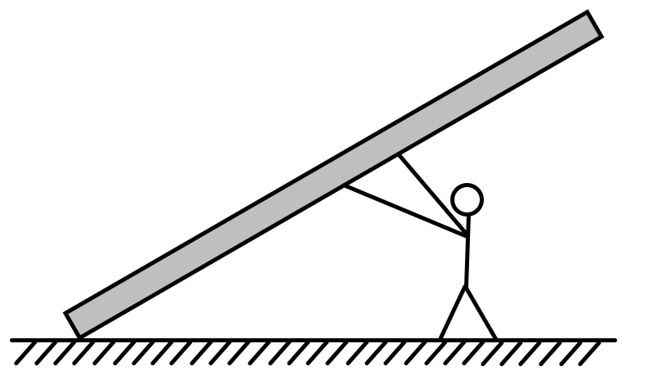
A．钢管重心上升的高度为L
B．钢管重心上升的高度为$\frac{L}{2}$
C．地面对钢管的弹力方向始终沿钢管向上
D．地面对钢管的弹力方向始终垂直钢管向上
- 下列说法正确的是（ ）
A．质量均匀分布、形状规则的物体的重心可能在物体上，也可能在物体外
B．木块放在水平桌面上受到一个向上的弹力，这是由于木块发生微小形变而产生的
C．弹簧的弹力大小与弹簧长度成正比
D．由磁铁间有相互作用可知：力可以离开物体而单独存在
- 如图为仰韶文化时期的某款尖底双耳汲水瓶，展现出我国古代劳动人民的伟大智慧。在双耳处用轻绳将瓶子竖直悬挂，重心的位置随着瓶中的水位改变而发生改变，出现“虚则欹（欹通倚，斜倚，斜靠）、中则正、满则覆”的现象。下列说法正确的是（ ）
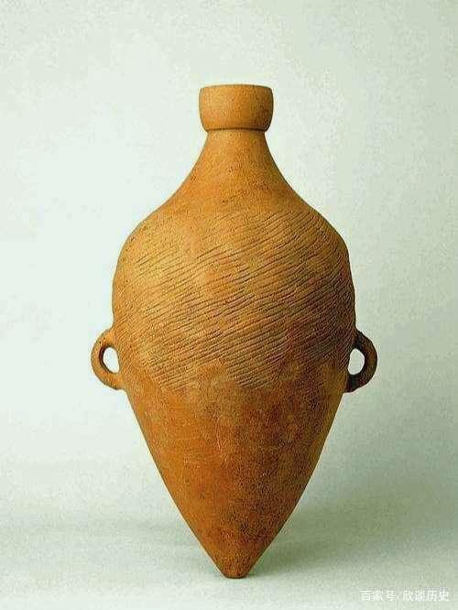
A．重心概念的建立用到了“转换法”
B．瓶子所受重力的施力物体是瓶中的水
C．轻绳对瓶子的拉力沿轻绳的收缩方向
D．从空瓶到装满水后倾覆的过程中，瓶子（包括瓶中的水）重心的位置一定不断上升
- 一个足球静止在草地上，所受重力的图示如图，下列说法正确的是（ ）
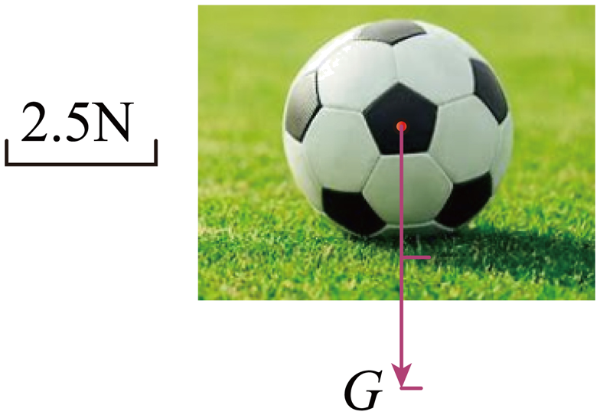
A．足球重力的作用点在重心上，表示其他部分不受重力
B．足球重力的方向垂直草地向下
C．根据力的图示可读得足球重力的大小为5N
D．力的图示中标度是唯一的，必须是2.5N
- 如图所示，一探究小组欲通过悬挂法确定一边长为a、质量分布不均匀的正方形薄板ABCD的重心位置。悬挂点A时，BC边中点E恰好在点A正下方；悬挂AD边中点F时，点B恰好在点F正下方。则薄板的重心到AB边的距离是（ ）
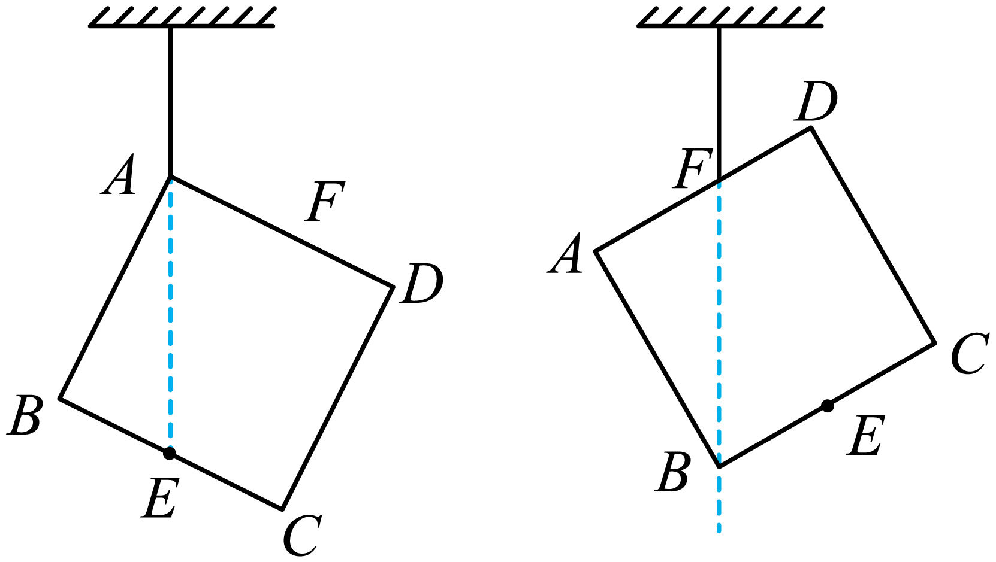
A．$\frac{1}{2}a$ B．$\frac{1}{3}a$ C．$\frac{1}{4}a$ D．$\frac{3}{4}a$

02 弹力的有无与方向判断
- 图中的A、B、C和D球均为光滑球，E球是一足球，一学生将足球踢向斜台，下列说法正确的是（ ）
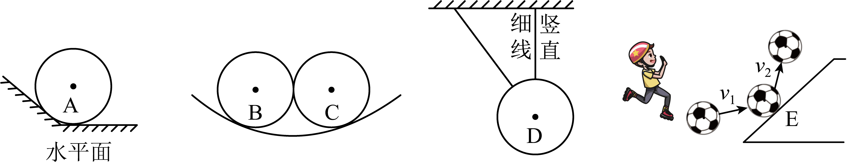
A．A球和斜面之间可能有弹力作用
B．B球和与C球间一定有弹力作用
C．倾斜的细绳对D球可能有拉力作用
D．E球（足球）与斜台作用时斜台给足球的弹方向先沿$v_{1}$的方向后沿$v_{2}$的方向
- 在下图中，a、b表面均光滑，天花板和地面均水平，a、b间一定有弹力的是（ ）
A．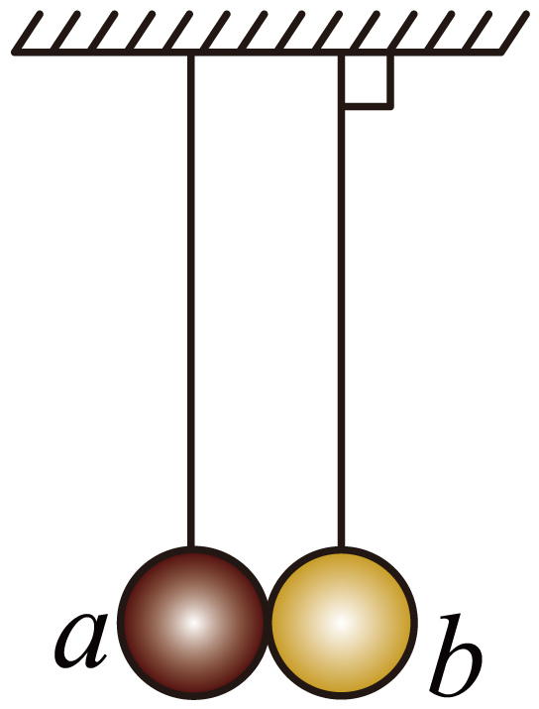 B．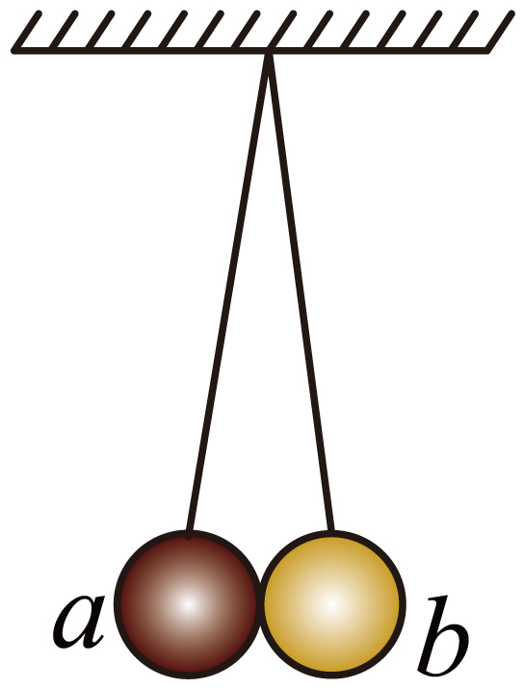
C．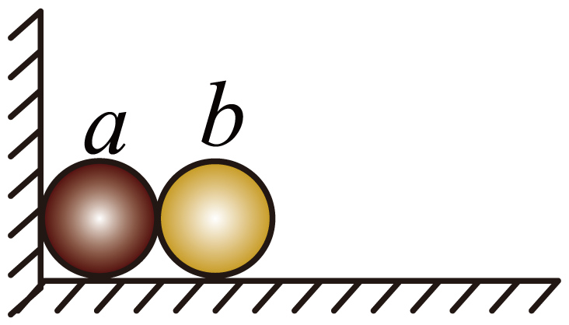 D．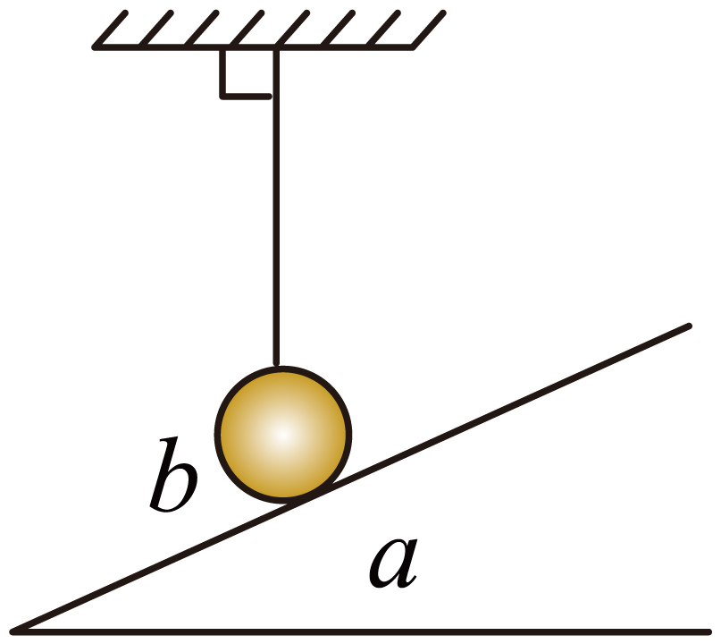
- 足球运动是目前全球体育界最具影响力的项目之一，深受青少年喜爱。如图所示为三种与足球有关的情景。下列说法正确的是（ ）
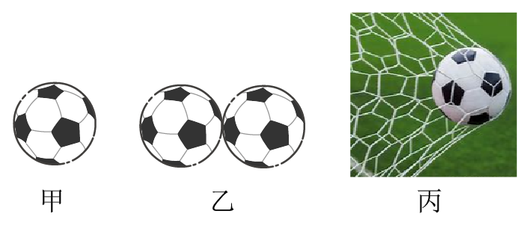
A．甲图中，静止在草地上的足球受到的弹力就是它的重力
B．乙图中，静止在光滑水平地面上的两个足球由于接触而受到相互作用的弹力
C．丙图中，落在球网中的足球由于离开了地面，不再受到重力作用
D．丙图中，落在球网中的足球受到弹力是由于球网发生了形变
- 如图，放置在水平地面上的足球甲与竖直墙壁接触，第一次用水平力F推足球甲，甲球静止时，与竖直墙接触部分产生一定形变，第二次让足球甲挨着足球乙，用水平力F推足球乙，甲球静止时，与竖直墙壁接触部分产生一定形变，所有摩擦均可忽略不计，下列说法正确的是（ ）
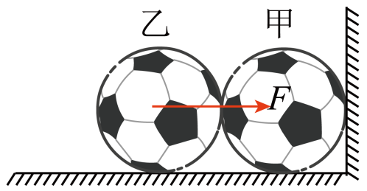
A．第一次墙给甲的作用力小于F B．第二次乙给甲的作用力小于F
C．第一次与第二次甲球产生的形变相同 D．第一次甲的形变是第二次甲形变的两倍

03 弹力的大小计算
- 如图所示，两个劲度系数分别为$k_{1}$和$k_{2}$的轻质弹簧竖直悬挂，弹簧下端用光滑细绳连接，并有一光滑的轻滑轮放在不可伸长的细绳上，当滑轮下端挂一重为$G$的物体后，滑轮下滑一段距离，则下列结论正确的有（ ）
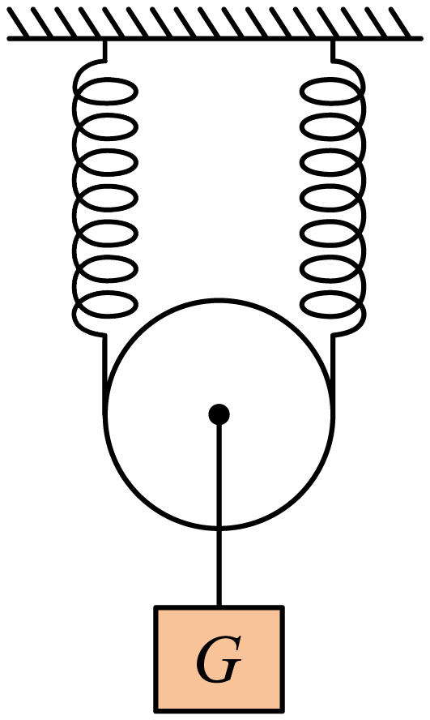
A．两弹簧的伸长量相等 B．两弹簧的弹力大小不相等
C．重物下降的距离为$\frac{G}{k_{1}+k_{2}}$ D．重物下降的距离为$\frac{G\left(k_{1}+k_{2}\right)}{4k_{1}k_{2}}$
- 如图甲所示，在探究弹簧弹力与形变量的关系实验中，某实验小组以弹簧的弹力F为纵轴，弹簧的长度L为横轴建立直角坐标系，作出了F-L图像，然后该小组将与甲图中完全相同的两根弹簧相继以图乙、图丙的方式连接后变成一个新弹簧重复甲图中的实验操作，最后依次作出了图丁中a、b、c三条图线，忽略弹簧自身的质量，则下列说法正确的是（ ）
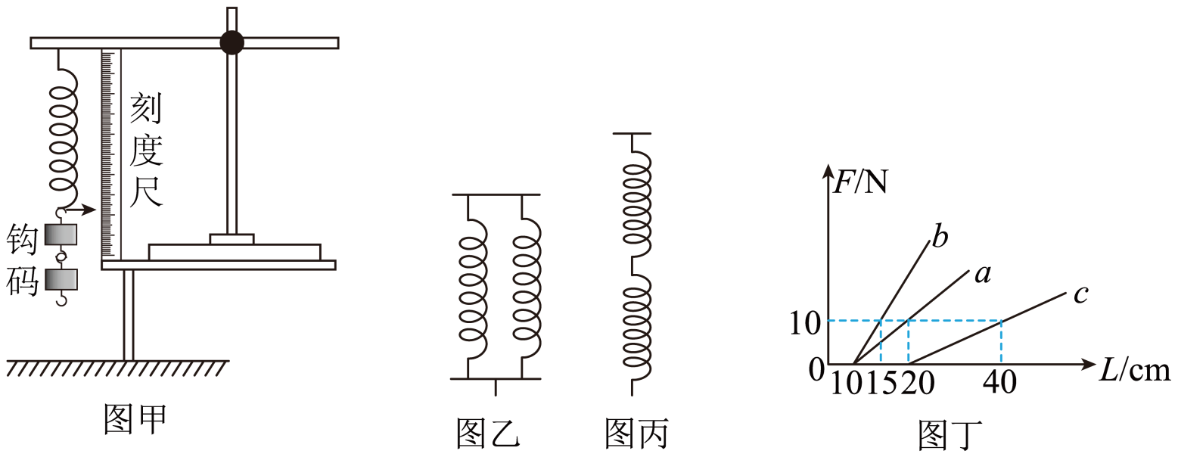
A．图丙中弹簧的等效原长是2.0m
B．图乙中两根弹簧的等效劲度系数是200N/m
C．三个实验说明弹簧的劲度系数与弹簧的伸长量有关
D．在相同外力作用下，图乙的伸长量最小
- 如图所示，锻炼身体用的拉力器，并列装有四根相同的弹簧，每根弹簧的自然长度都是40cm，某人用300N的力把它们拉长至1m，则（ ）
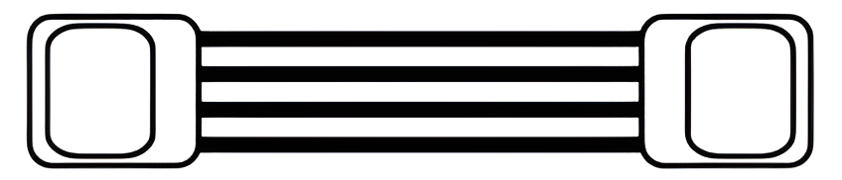
A．每根弹簧产生的弹力为300N
B．人的每只手受到的拉力为150N
C．每根弹簧的劲度系数为125N/m
D．每根弹簧的劲度系数为500N/m
- R型握力器（图甲所示）是一款通过旋钮来调节掌握力度的健身器材，其结构可以简化成图乙所示，弹簧上端连接O点固定，O到水平杆间的距离为h=6cm，弹簧的劲度系数k=10000N/m。通过调节右侧旋钮可令弹簧下端在A到B间移动，弹簧下端处于A点时，弹簧与水平杆成53°角，弹簧拉力大小F_{A}=50N，当其调节到B点时，弹簧与水平杆成37°角，已知sin37°=0.6，sin53°=0.8，求：
（1）弹簧的原长；
（2）弹簧下端处于B点时弹簧的拉力大小。
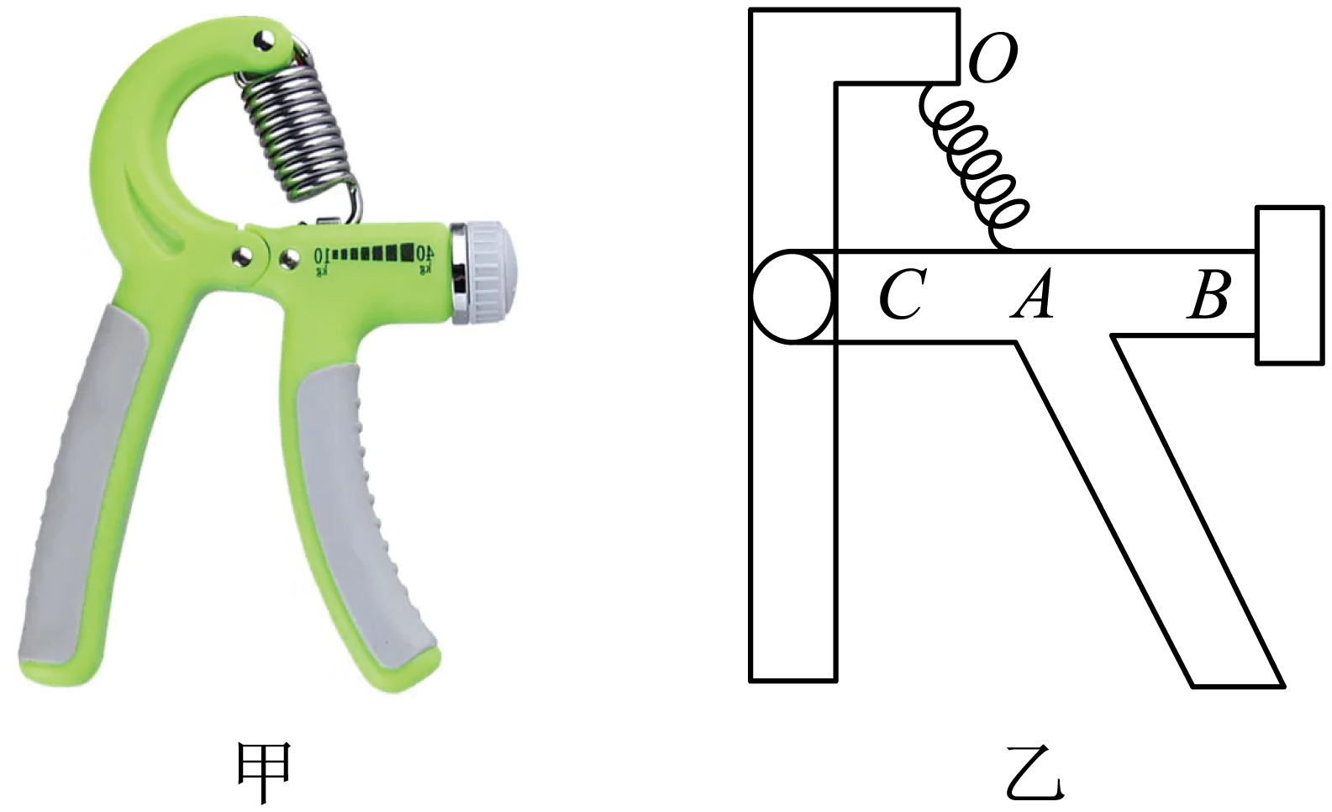

04 摩擦力的有无与方向判断
- （2024·江苏·学业考试）如图所示，消防员进行爬杆训练，则关于消防员受到的摩擦力，以下说法正确的是（ ）
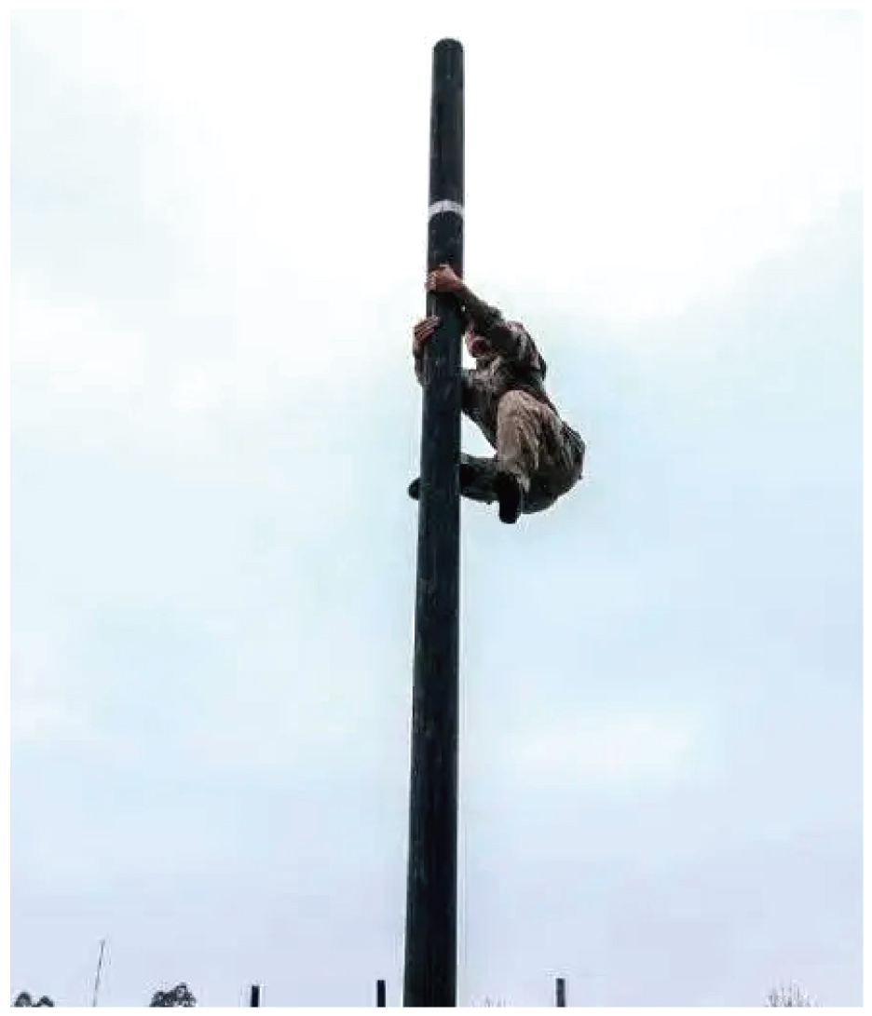
A．匀速向上攀登时，所受的摩擦力向下
B．匀速向下滑动时，所受的摩擦力向上
C．若始终静止，则手握得越紧，受到的摩擦力越大
D．向上攀登或向下滑动时无论如何运动，摩擦力大小都不变
- 如图所示用手握住玻璃瓶，下列对瓶子所受摩擦力描述正确的是（ ）
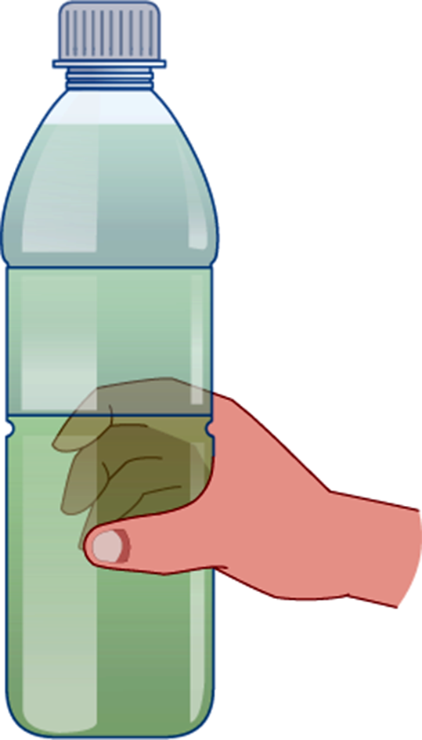
A．水平匀速移动瓶子，摩擦力为零
B．匀速向上移动瓶子，摩擦力向下
C．保持瓶子静止，手握的越紧，摩擦力越大
D．保持瓶子静止，无论手握的力多大，摩擦力都不变
- 如图所示为皮带传送装置，A为主动轮，B为从动轮。传送过程中皮带不打滑，P、Q分别为两轮边缘上的两点，下列说法正确的是（ ）
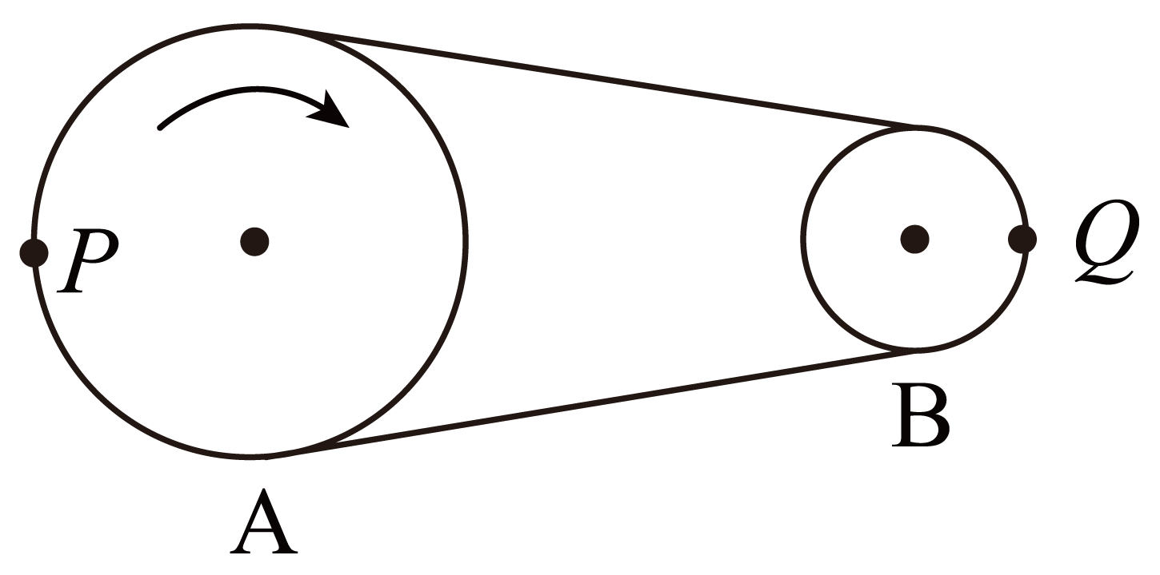
A．P、Q两点摩擦力均与轮转动方向相反
B．P点摩擦力方向与A轮转动方向相反，Q点摩擦力方向与B轮转动方向相同
C．P点摩擦力方向与A轮转动方向相同，Q点摩擦力方向与B轮转动方向相反
D．P、Q两点摩擦力均与轮转动方向相反
- 如图所示，水平木板上有质量$m=3.75\text{kg}$的物块，受到随时间t变化的水平拉力F作用，用力传感器测出相应时刻物块所受摩擦力$F_{1}$的大小如图2所示，取重力加速度$g=10{\text{m/s}}^{2}$，下列判断正确的是（ ）
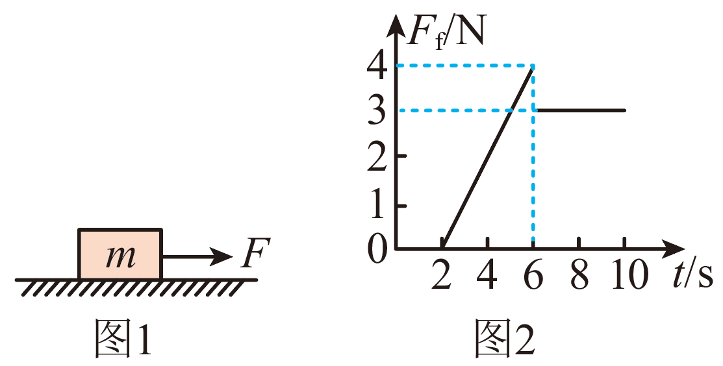
A．$t=1\text{s}$时外力F等于零 B．$t=6\text{s}$时外力F可能等于5N
C．物块与木板间的动摩擦因数为0.08 D．物块与木板间的动摩擦因数为0.11

05 摩擦力的大小计算
- 如图甲所示，A、B两个物体叠放在水平面上，质量分别为$m_{\text{A}}$、$m_{\text{B}}$。B的上、下表面均水平且B足够长，物体A与一固定于墙面上的拉力传感器相连接，连接拉力传感器和物体A的细绳保持水平。从$t=0$时刻起，用一水平向右的力$F=kt$（k为常数）作用在物体B上，拉力传感器的示数随时间变化的图线如图乙所示，k、$t_{2}$、$t_{1}$已知，且最大静摩擦力等于滑动摩擦力，重力加速度为g。则下列说法错误的是（ ）
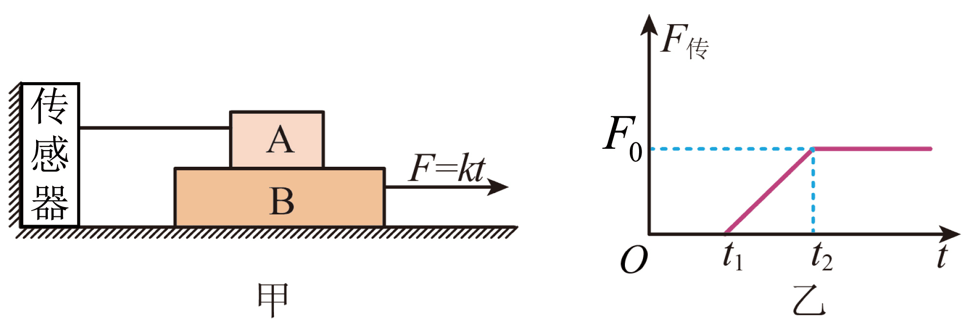
A．$0\sim t_{1}$时间内，B处于静止状态，且A、B之间没有摩擦力
B．$t_{1}\sim t_{2}$时间内，B相对地面滑动，且A、B之间的摩擦力为$F_{0}$
C．A、B之间的动摩擦因数$μ_{2}=\frac{k\left(t_{2}-t_{1}\right)}{m_{\text{A}}g}$
D．B与水平面间的动摩擦因数$μ_{1}=\frac{kt_{1}}{\left(m_{\text{A}}+m_{\text{B}}\right)g}$
- （24-25高三上·河南·阶段练习）如图所示，木块A、B质量分别为$3\text{kg}$和$5\text{kg}$，它们与水平地面间的动摩擦因数均为0.2，最大静摩擦力等于滑动摩擦力。初始状态A、B间的轻弹簧被压缩了$4\text{cm}$，作用在A上的水平推力$F=12\text{N}$，系统静止不动。已知弹簧的劲度系数为$200\text{N/m}$，重力加速度g取$10{\text{m/s}}^{2}$，F撤去瞬间，弹簧弹力不变。现撤去推力F，则（ ）
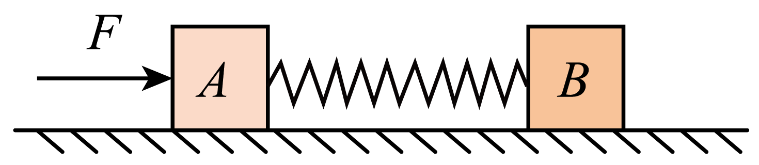
A．撤去推力F前，木块A所受摩擦力大小是$4\text{N}$，方向向左
B．撤去推力F前，木块B所受摩擦力大小是$8\text{N}$，方向向右
C．撤去推力F后瞬间，木块A所受摩擦力大小是$6\text{N}$，方向向右
D．撤去推力F后瞬间，木块B所受摩擦力大小是$10\text{N}$，方向向左
- （24-25江苏南京·期中）如图所示，质量为m的木块P在水平力F的作用下，在质量为M的长木板ab上滑行，长木板放在水平地面上一直处于静止状态。若长木板ab与地面间的动摩擦因数为µ₁，木块P与长木板ab间的动摩擦因数为µ₂，则（ ）
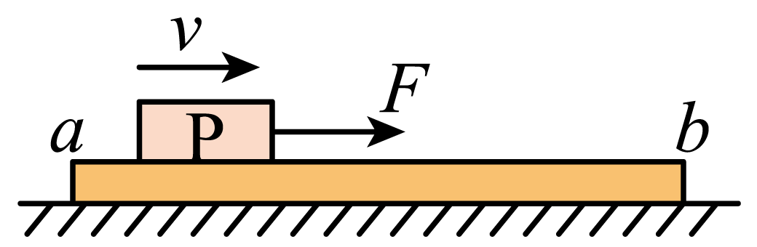
A．长木板ab受到地面的摩擦力方向水平向右
B．木块P对长木板ab的摩擦力方向水平向左
C．长木板ab受到地面的摩擦力大小为µ₁（m＋M）g
D．增大F的大小木板ab不可能运动起来
- 打印机在正常工作的情况下，进纸系统每次只进一张纸。进纸系统的结构示意图如图所示，若图中有10张相同的纸，每张纸的质量为m，搓纸轮按图示方向转动并带动最上面的1张纸向右运动，搓纸轮与纸张之间的动摩擦因数为$μ_{1}$，纸张与纸张之间、纸张与底部摩擦片之间的动摩擦因数均为$μ_{2}$，工作时搓纸轮对第1张纸压力大小为F。打印机正常工作时，下列说法正确的是（ ）
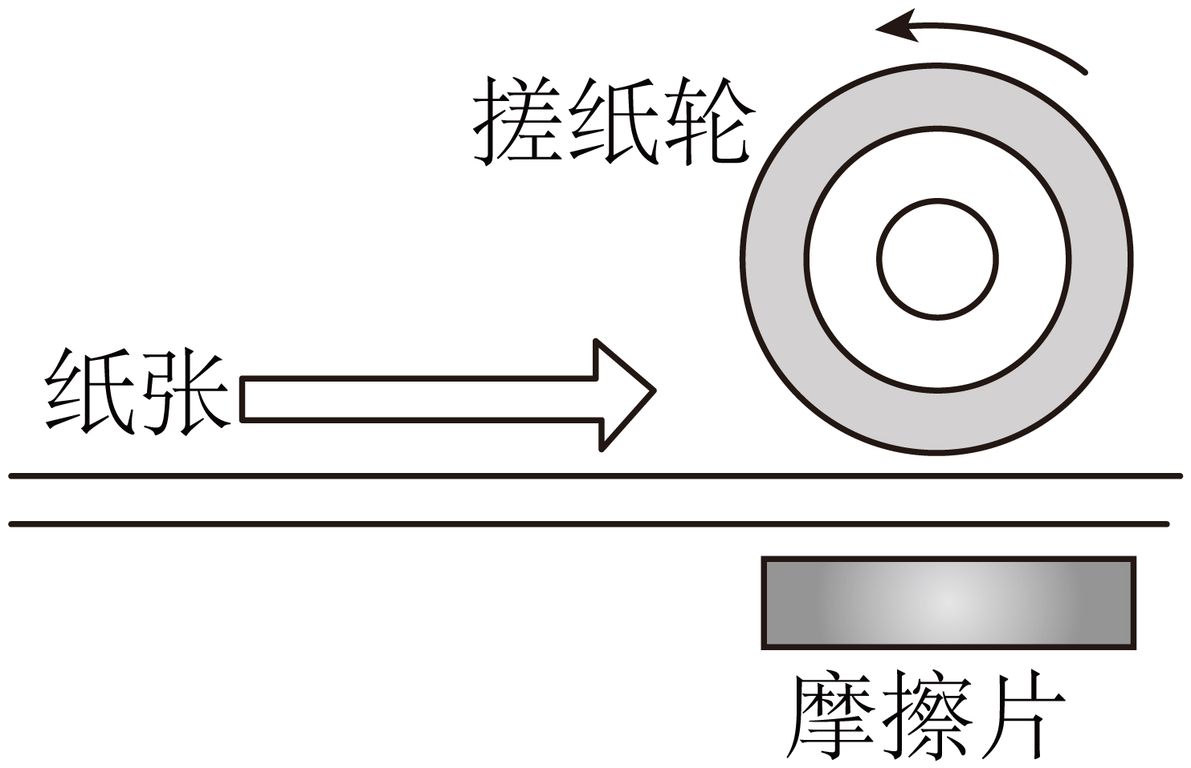
A．第2张纸与第3张纸之间的摩擦力为滑动摩擦力
B．第5张纸与第6张纸之间的摩擦力大小为$μ_{2}(F+mg)$
C．第10张纸与摩擦片之间的摩擦力大小为$μ_{2}(F+10mg)$
D．若$μ_{1}<μ_{2}$，进纸系统仍能正常进纸
- 如图所示，A、B、C三个物体质量相等，它们与传送带间的动摩擦因数也相同。三个物体随传送带一起匀速运动，运动方向如图中箭头所示。则下列说法正确的是（ ）
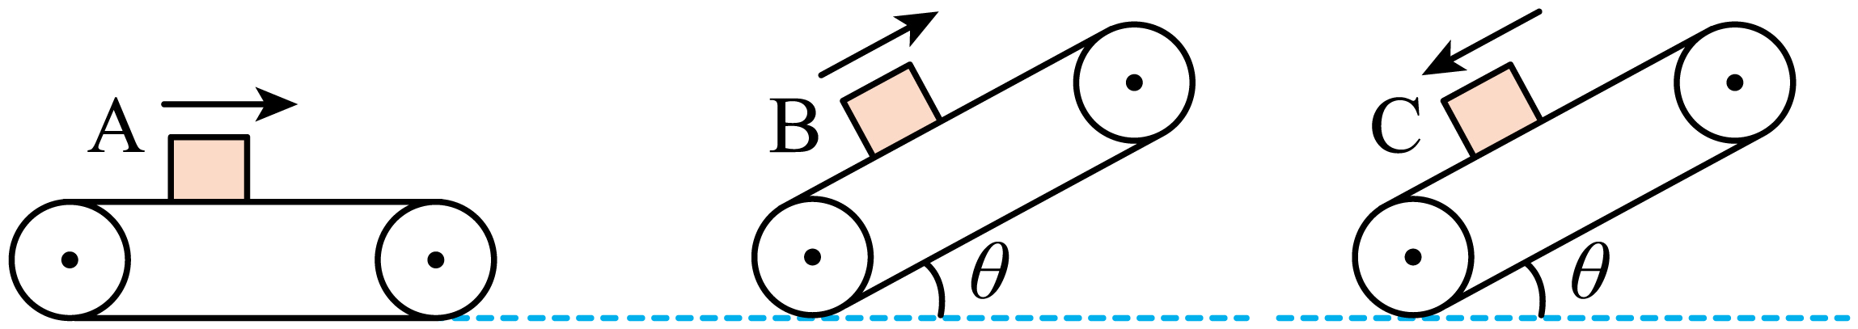
A．A物体受到的摩擦力方向向右
B．三个物体中只有A物体受到的摩擦力是零
C．B受到的摩擦力沿斜面向下
D．B、C受到的摩擦力方向相反

06 摩擦力的突变问题
- 如图所示，质量为$m$的小物块，在水平恒力$F$的作用下紧贴在竖直墙壁上保持静止状态。自$t_{1}$时刻起$F$随时间均匀减小，直至$t_{2}$时刻减为零，重力加速度为$g$，关于小物块所受摩擦力$F_{\text{f}}$大小随时间$t$变化的图像，下列选项可能正确的是（ ）
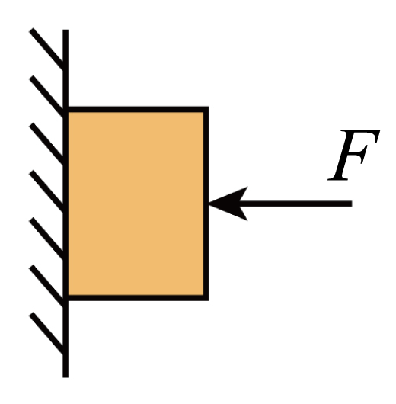
A．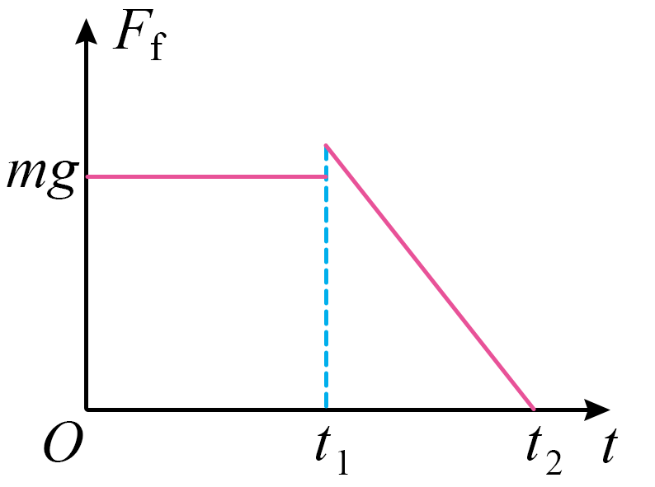 B．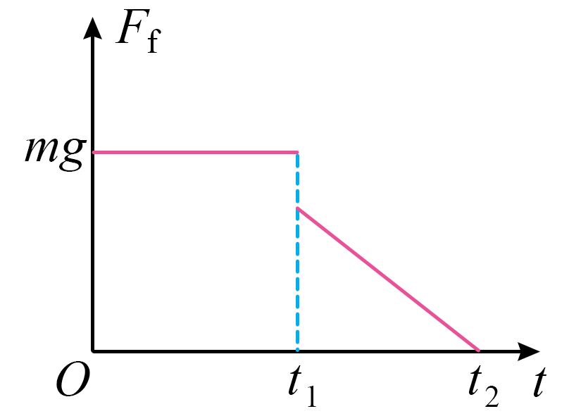
C．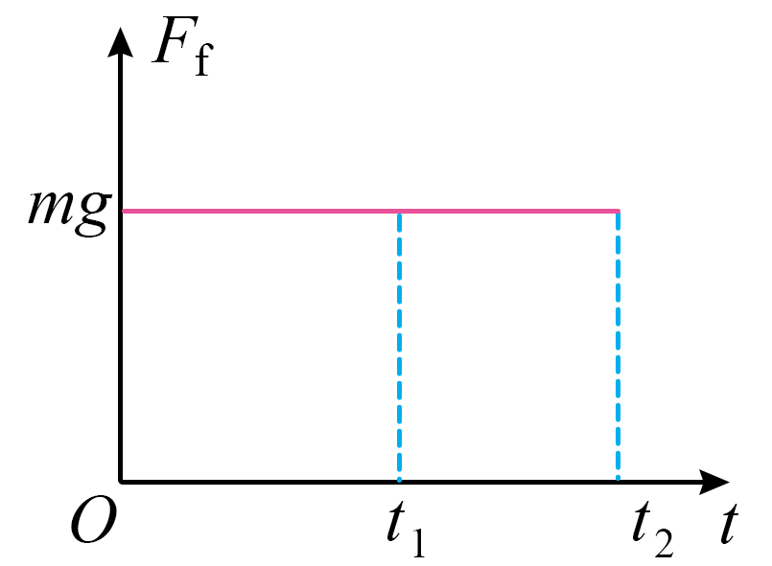 D．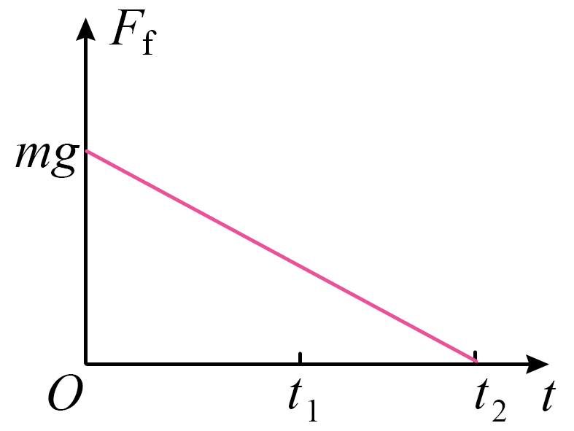
- 用水平力F拉着一物体在水平地面上做匀速直线运动，从$t\text{=0}$时刻起水平力F的大小随时间均匀减小，到$t_{\text{1}}$时刻F减小为零，则物体所受的摩擦力$F_{\text{f}}$随时间t的变化图像可能是如图中的（ ）
A．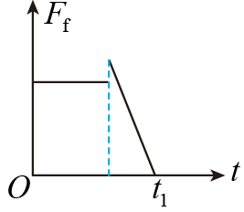 B．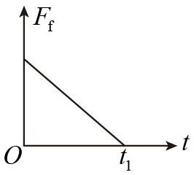
C．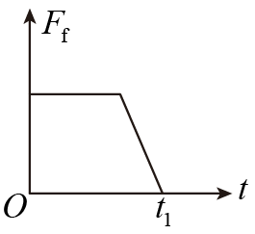 D．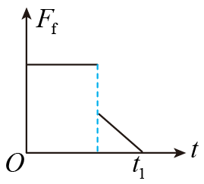
- 物体A的质量为1kg，置于水平地面上，物体与地面的动摩擦因数为$μ=0.2$。从t＝0开始物体以一定初速度$v_{\text{0}}$向右滑行的同时，受到一个水平向左的恒力F＝1N的作用，t₁时撤去，则能反映物体受到的摩擦力f随时间变化的图像是下图中的哪一个？（取向右为正方向，$g\text{=10m/}{\text{s}}^{\text{2}}$）（ ）
A．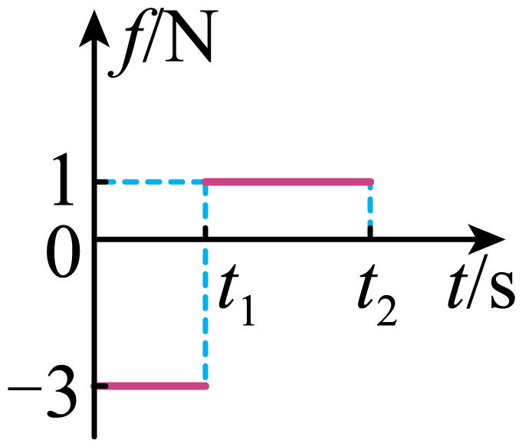 B．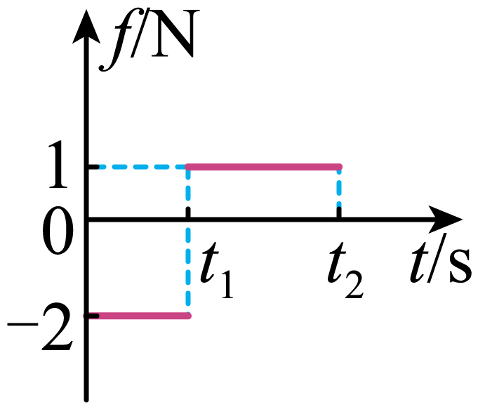
C．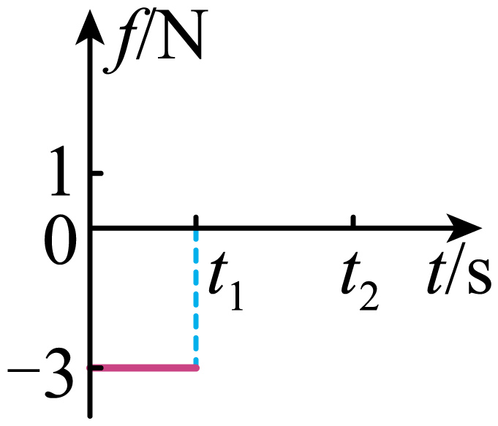 D．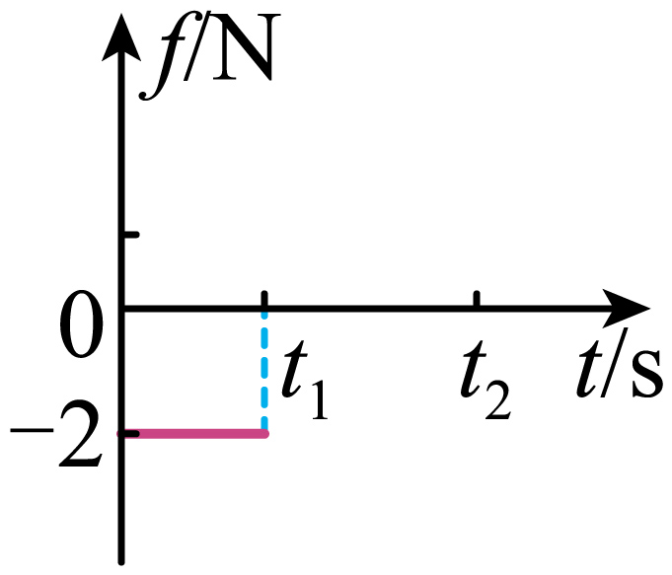
- 如图所示，质量为m=2kg滑块放在水平面上，t=0时刻给滑块以水平向右的初速度、同时在滑块上施加一水平向左大小为F=6N的外力，规定初速度的方向为正方向，已知滑块与地面之间的动摩擦因数为μ=$\frac{2}{5}$，重力加速度g取10m/s²，假设最大静摩擦力等于滑动摩擦力。则滑块所受的摩擦力随时间的变化规律可能正确的是（ ）
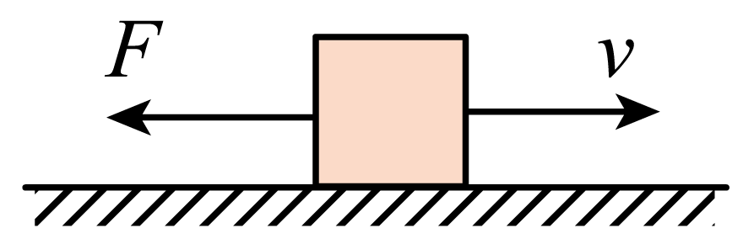
A．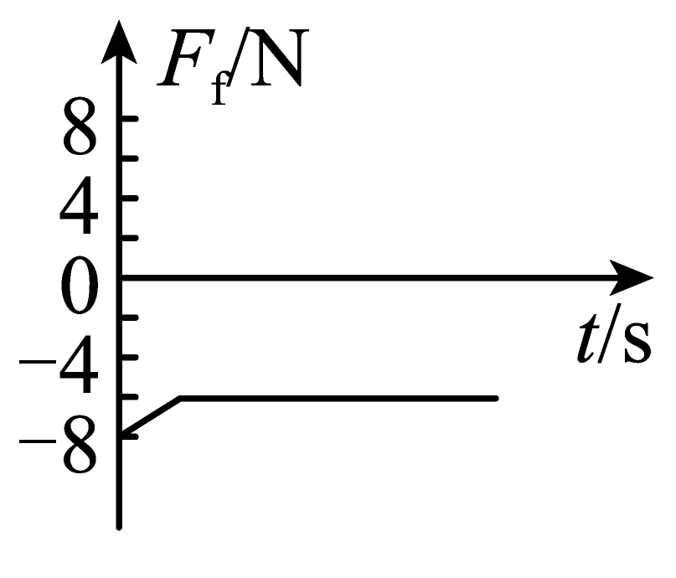 B．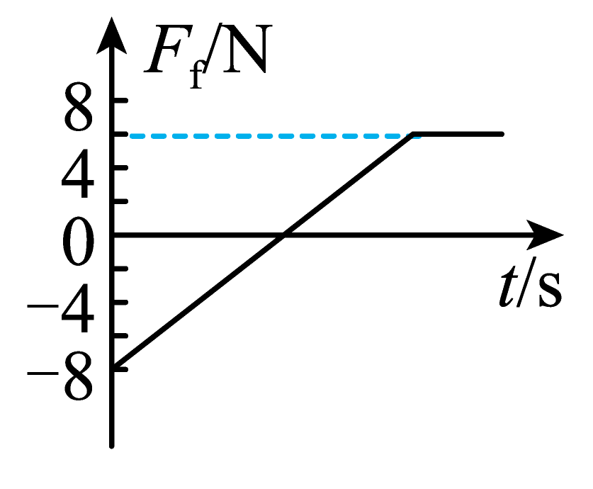
C．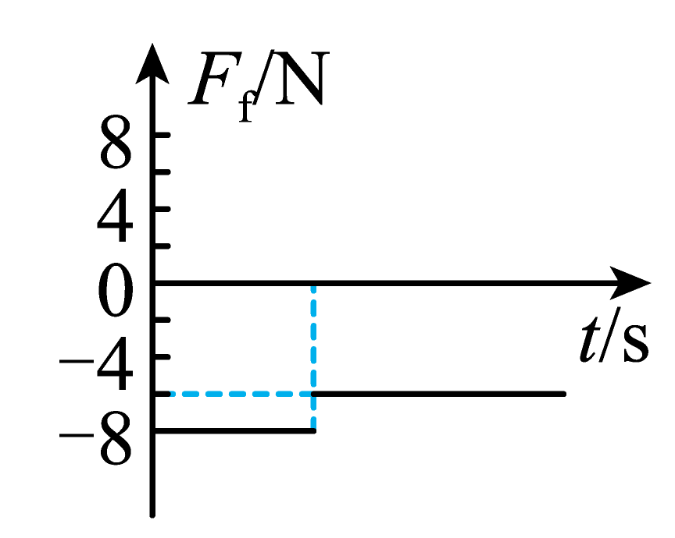 D．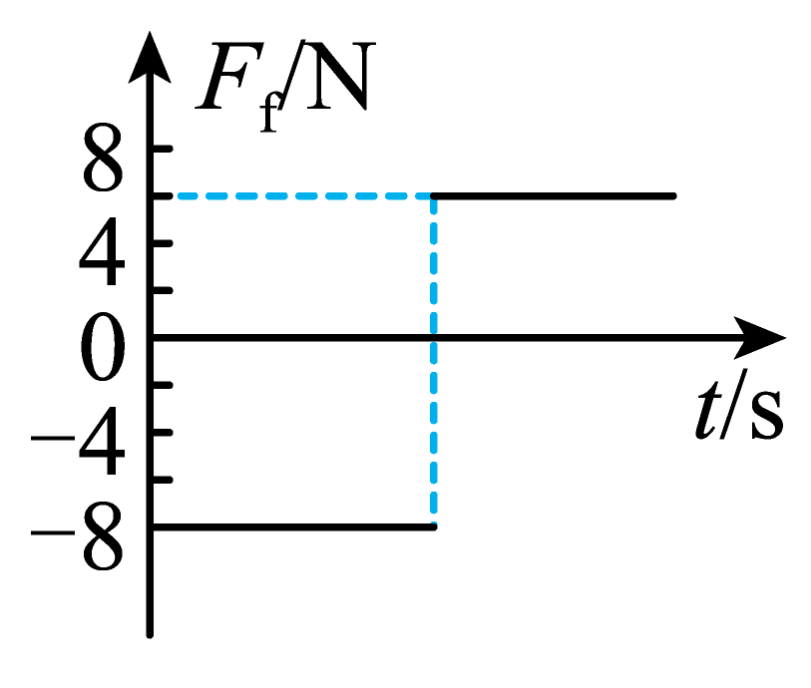


- （2024江苏镇江·学业考试）如图所示，篮球击地时（ ）
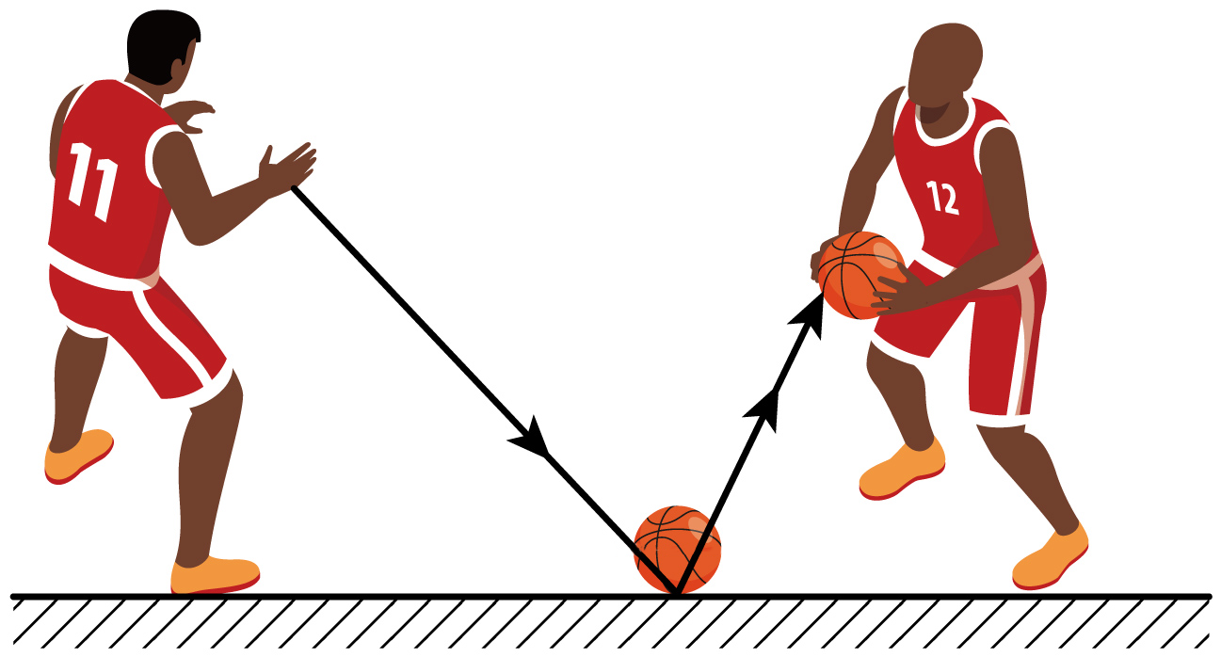
A．篮球对水平地面的弹力方向斜向下
B．水平地面对篮球的弹力方向竖直向上
C．水平地面受到的弹力是地面发生形变产生的
D．篮球受到水平地面的弹力是篮球发生形变产生的
- 三个木块a、b、c和两个劲度系数均为5N/cm的相同轻弹簧p、q用细线连接如图，其中a、b、c质量均为2kg，a放在水平桌面上，与桌面间的动摩擦因数μ=0.5。开始时，p弹簧处于原长，a、b间绳子恰好伸直但不绷紧，木块都处于静止状态。现用水平力缓慢地向左拉p弹簧的左端，直到c木块刚好离开水平地面为止。该过程p弹簧的左端向左移动的距离是（轻弹簧和细线的质量均忽略不计，取g=10m/s²）（ ）
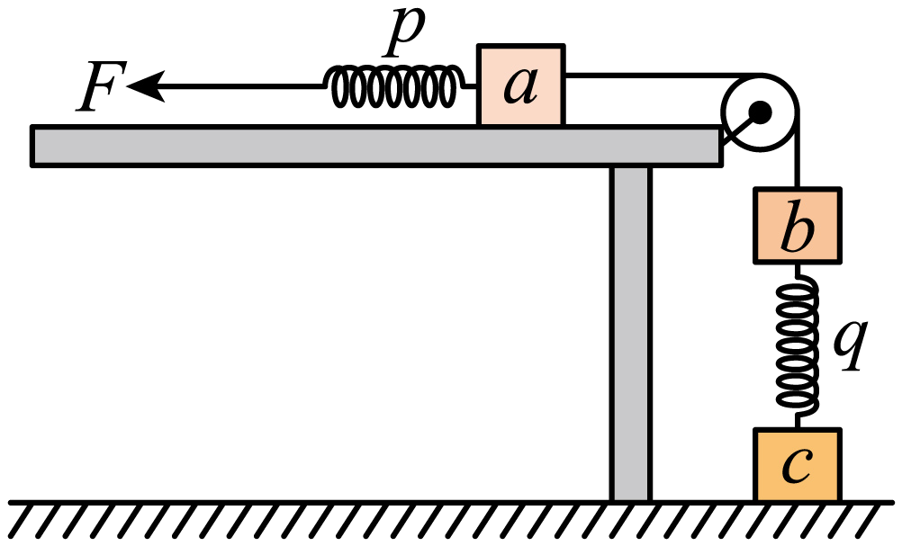
A．18cm B．16cm C．14cm D．8cm
- （23-24江苏南通·阶段练习）如图所示，水平桌面上平铺一张宣纸，宣纸的左侧压有一镇纸，在从左至右行笔过程中，下列说法正确的是（ ）
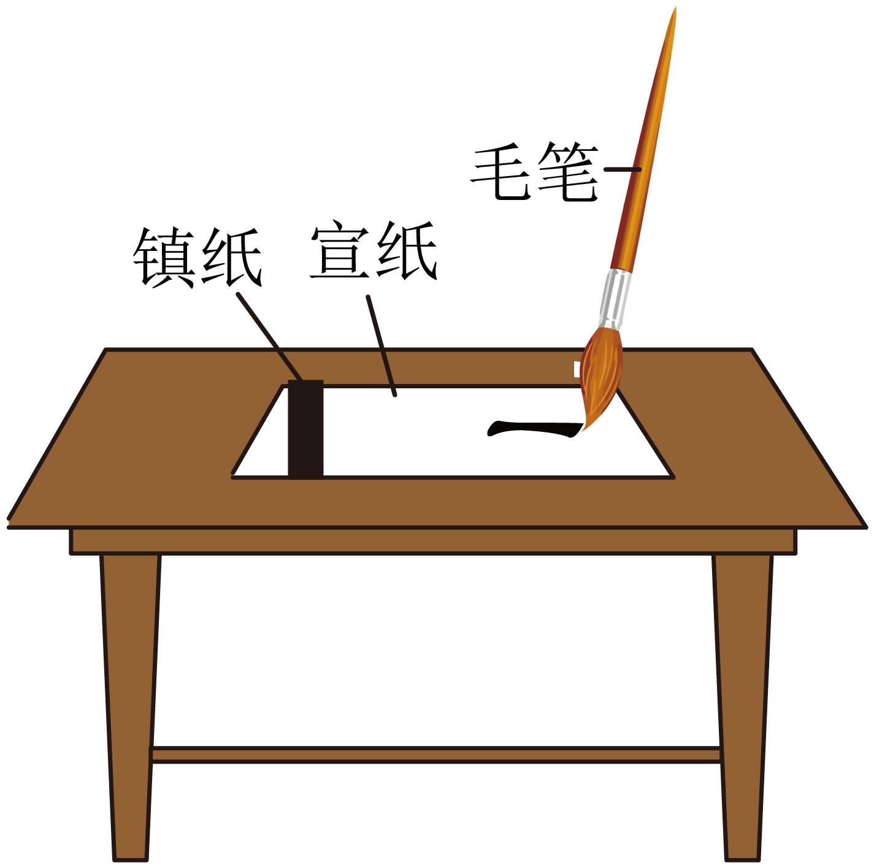
A．宣纸对毛笔有向左的摩擦力 B．桌面对宣纸有向右的摩擦力
C．宣纸对镇纸有向右的摩擦力 D．宣纸对桌面有向左的摩擦力


- （北京·高考真题）某同学利用图甲所示装置研究摩擦力的变化情况。实验台上固定一个力传感器，传感器用棉线拉住物块，物块放置在粗糙的长木板上。水平向左拉木板，传感器记录的$F-t$图像如图乙所示。下列说法正确的是（ ）
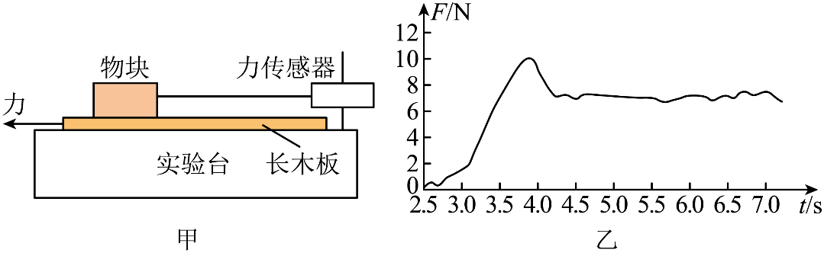
A．实验中必须让木板保持匀速运动
B．图乙中曲线就是摩擦力随时间的变化曲线
C．最大静摩擦力与滑动摩擦力之比约为10:7
D．只用图乙中数据可得出物块与木板间的动摩擦因数
- （2025·云南·高考真题）某实验小组做了测量木质滑块与橡胶皮之间动摩擦因数$μ$的实验，所用器材如下：钉有橡胶皮的长木板、质量为$\text{250g}$的木质滑块（含挂钩）、细线、定滑轮、弹簧测力计、慢速电机以及砝码若干。实验装置如图甲所示。
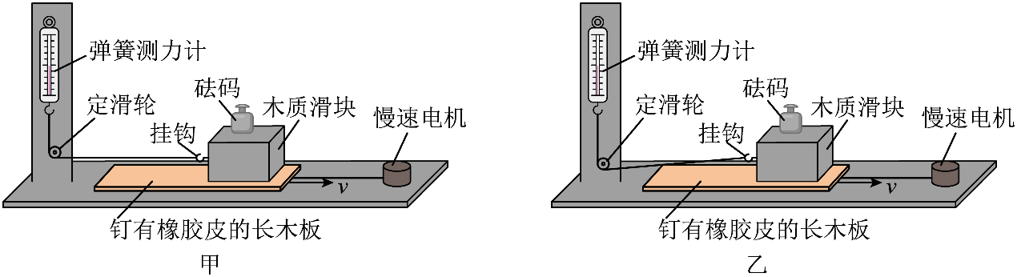
实验步骤如下：
①将长木板放置在水平台面上，滑块平放在橡胶面上；
②调节定滑轮高度，使细线与长木板平行（此时定滑轮高度与挂钩高度一致）；
③用电机缓慢拉动长木板，当长木板相对滑块匀速运动时，记录弹簧测力计的示数F；
④在滑块上分别放置$50\text{g}、100\text{g}$和$150\text{g}$的砝码，重复步骤③；
⑤处理实验数据（重力加速度g取$9.80\text{m}/{\text{s}}^{2}$）。
实验数据如下表所示：
滑块和砝码的总质量$M/{\text{g}}$ | 弹簧测力计示数$F/{\text{N}}$ | 动摩擦因数$μ$
250 | 1.12 | 0.457
300 | 1.35 | a
350 | 1.57 | 0.458
400 | 1.79 | 0.457
完成下列填空：
(1)表格中a处的数据为 （保留3位有效数字）；
(2)其它条件不变时，在实验误差允许的范围内，滑动摩擦力的大小与接触面上压力的大小 ，$μ$与接触面上压力的大小 （以上两空填“成正比”“成反比”或“无关”）；
(3)若在实验过程中未进行步骤②，实验装置如图乙所示，挂钩高于定滑轮，则$μ$的测量结果将 （填“偏大”“偏小”或“不变”）。

